

50 años atrás: llega Parteli a Montevideo. El diseño de lo nuevo
POR Mercedes Clara
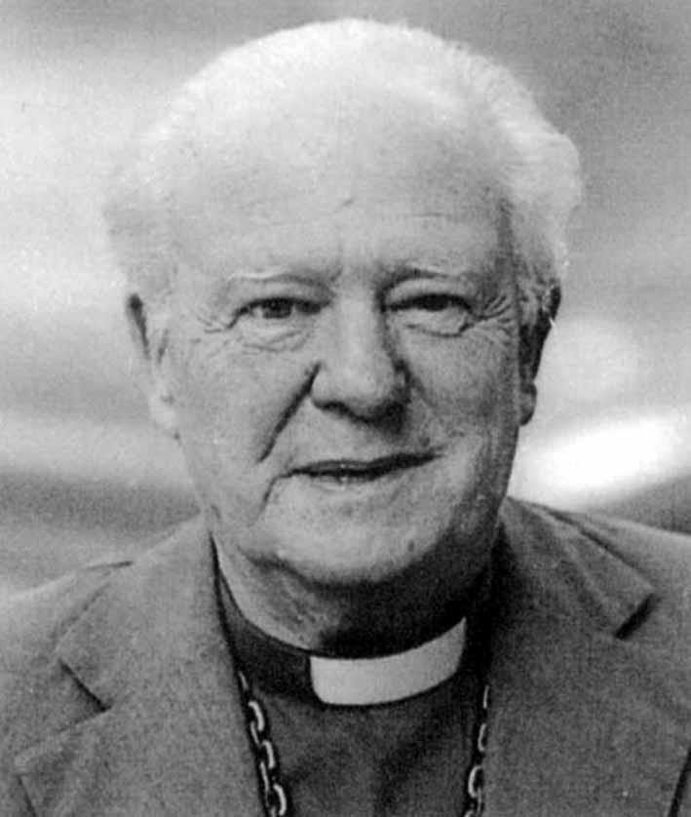
El Concilio Vaticano II: un antes y un después en la historia de la Iglesia. Durante el episcopado de Monseñor Carlos Parteli (1966-1985) la Iglesia montevideana recorre un camino de apertura, consolidación y crecimiento, que aterriza las intuiciones del Concilio tomando posturas comprometidas con la realidad de la Iglesia y del país. La sensibildad, valentía, inteligencia, humildad y capacidad de trabajo en equipo de Parteli impulsaron una Pastoral de Conjunto que embarcó a toda la diócesis hacia nuevos horizontes. Este año, desde Carta Obsur, nos proponemos hacer memoria de este tiempo que nos deja como herencia grandes desafíos.

Abonando la tierra
Para la Iglesia uruguaya la década de los sesenta es un tiempo de entusiasmo y renovación. Mientras el país se prepara para la fractura política, a nivel religioso se experimenta un cambio de sensibilidad motivado por la renovación conciliar y las conferencias latinoamericanas. El Concilio implica un cambio en la concepción de la Iglesia y su misión. El mismo espíritu conciliar es lo novedoso: una Iglesia que se corre del lugar de poseedora de la verdad para preguntarse por sí misma y repensar su sentido desde la propuesta viva de Jesús.

El sacerdote Miguel Curto recuerda que desde Uruguay “muchos sacerdotes jóvenes seguíamos con entusiasmo el Concilio y sus documentos. En ese entonces, que no había internet, era a través de revistas y publicaciones europeas que llegaban al país que accedíamos a reflexiones de teólogos y filósofos que alimentaban nuestra sed de pensar y transformar la Iglesia”. A esto se suma la visión de algunos obispos, como Mons. Barbieri, Viola y Baccino, que promueven la formación en el exterior de algunos sacerdotes jóvenes, que viajan a especializarse en distintas áreas y respiran los nuevos aires provenientes de Europa, y cuando regresan “traen consigo la efervescencia que se vivía en el viejo continente, sus debates, las reformas que ya se estaban impulsando.(…) Esta inversión dará sus frutos en la renovación de la Iglesia uruguaya en pocos años” (Bazzano, 1993).

También el Seminario Interdiocesano, con su nuevo edificio en Toledo (Canelones), a cargo de la Compañía de Jesús, propiciaba el intercambio de materiales, correspondencias, publicaciones y visitas que difundían las nuevas corrientes teológicas y pastorales. Los seminaristas, a través de la revistaLa Brújula, compartían bibliografía y novedades.

Parteli llega para catalizar esos espíritus inquietos y deseosos de dinamizar una Iglesia compartimentada, replegada sobre sí misma, preocupada por retener a sus fieles, lejos de la sociedad, sin espacios de formación, centrada en aspectos doctrinales, litúrgicos y morales, con el poder en manos de los párrocos, y laicos que colaboraban con ellos sin mayor incidencia ni conciencia de su vocación.

A comienzos de 1966, Parteli es nombrado Arzobispo de Montevideo. Lo recibe una diócesis con grandes tensiones internas. Por un lado, estaban los que alentaban la corriente renovadora y, por otro, quienes la resistían; mientras algunos esperaban expectantes lo que sucedería y muchos otros ignoraban por completo lo que pasaba.

Recuerda Monseñor Parteli en sus Memorias:
“Por obligación, y además por haber vivido intensamente los avatares del Concilio, no podía menos que tomar en serio sus resoluciones y pensar en el modo de hacer que ellas se fueran conociendo y aceptando. Era consciente de que este proceso llevaría su tiempo de maduración, pero de todos modos, había que empezar. (…)
A veces me despertaba de noche, e inquieto me preguntaba a mí mismo: ¿Cuál es el papel que como obispo me toca desempeñar? ¿Cuáles son los problemas ineludibles que debo afrontar? ¿En qué medida y hasta qué punto debo asumir la responsabilidad de introducir cambios novedosos?
Veía dos caminos. Uno muy fácil: dejar que todo siguiera como siempre, limitándome a resolver, de la mejor manera, las cuestiones que fueran presentándose cada día. El otro, más ambicioso pero más complicado: hacer un proyecto pastoral, pensarlo bien con quienes quisieran ayudarme, y ponerlo en marcha poco a poco, sin fijarme en las dificultades”.
Y eligió el camino difícil. La intuición y humildad de Parteli lo ayudaron a reconocer una tierra fértil donde sembrar. Supo rodearse de las personas adecuadas, que caminaban en su mismo sentido, intentando leer juntos los signos de los tiempos y responder a ellos, en clave de ese Espíritu nuevo que se venía gestando.
Para Curto, la característica fundamental que puso en juego Monseñor Parteli en este proceso es la apertura a los otros y su disposición para aprender. “Él lo consultaba todo, pedía consejo, siempre estaba preguntando, por eso le llamábamos El periodista. Después que tenía las opiniones de todos hacía su síntesis personal y tomaba decisiones”. Tenía una gran confianza en sus amigos, y en las personas que le iban sugiriendo, aunque no las conociera, con ellos armó ese primer equipo de trabajo que llevaría adelante el proyecto diocesano. Es así que con Haroldo Ponce de León como Vicario General, y Arnaldo Spadaccino como encargado de la Pastoral, con numerosos religiosos y laicos, en su mayoría procedentes de la Acción Católica estudiantil y universitaria, organiza la Pastoral de Conjunto en Montevideo.

“Apenas entré en contacto con la gente comprendí que el desasosiego de los sacerdotes y de muchos jóvenes provenía, en buena parte, del desencuentro de los criterios y la falta de diálogo. Por eso escogí como colaboradores inmediatos a quienes por sus inquietudes pastorales, su apertura de espíritu y su adhesión a la Iglesia del Concilio, supieran entender los signos de la hora, fueran creativos y capaces de colaborar en un plan pastoral elaborado con amplia participación de las bases, y por esto mismo asumido luego por todos responsablemente. Eran muchos los que sentían ansiosos deseos de trabajar. Solo esperaban que se los llamara”.

Vida en abundancia

Para Parteli la formación de laicos y sacerdotes era un aspecto vital, por eso, antes de poner manos a la obra, invitó al Canónigo Fernand Boulard (que ya había dado seminarios y talleres en otras diócesis del interior en el año 64), con el fin de fortalecer las raíces del nuevo proyecto, y profundizar en lo que significa una Pastoral de Conjunto. Su presencia redobló el entusiasmo e impulsó los primeros movimientos.

El primer paso fue hacer un plan de organización para aunar esfuerzos. Se realizó un inventario de todos los organismos existentes, que eran más de cien, y se evaluó que no eran adecuados para estructurar el nuevo plan. “Había que partir de otra base”, afirma Parteli: “Puesto que los objetivos buscados eran diferentes, también los medios y el método tenían que ser distintos”. Así se forma un equipo para pensar y proyectar un esquema original. La Diócesis es concebida como un cuerpo vivo y unitario que requiere integración y coordinación. Así se van agrupando las distintas realidades, que nuclean diferentes identidades (presbíteros, religiosos, parroquias, servicios, etc.), con el fin de unirse al servicio de una acción común. Surgen la Vicaría Pastoral, Consejos Pastorales Parroquiales, los Presbiterios Zonales, el Consejo del Presbiterio Arquidiocesano, la Pastoral Juvenil, entre otros. Cada sector va afianzando su personalidad y coordinando con los otros.

Impulsar el protagonismo laical es uno de los objetivos de Parteli en el nuevo diseño pastoral. Para esto se centra en la formación y participación del laicado. Ve en las pequeñas comunidades una instancia pedagógica única, la vivencia comunitaria de la fe es el camino para acercar la fe y la vida, para avanzar en maduración y coherencia. El anuncio de la fe solo es posible a partir de lo que vivimos. Desde esta convicción lanza una campaña de sensibilización invitando a formar pequeños grupos de reflexión de vida.

En 1968, se realiza el Encuentro Socio pastoral, primer encuentro arquidiocesano, y al año siguiente, en el segundo, se trabaja el tema Revisión de la Iglesia y se recogen los aportes de más de 900 delegados de los grupos que comparten la importancia y desafíos en este caminar. De este encuentro surge un documento que contiene: una visión de la realidad, el juicio desde la fe y las opciones pastorales.

Parteli define el plan pastoral como un proyecto de largo alcance:
“que apuntaba no solo a los individuos y los grupos sino a la sociedad entera. Su mira estaba más allá del cultivo personal de los católicos practicantes; quería llegar al corazón mismo de la sociedad. Se proponía despertar en toda la Iglesia, en todos sus estamentos, en todos sus hombres y mujeres, un sentido de corresponsabilidad en la misión de llevar el Evangelio -vivido y predicado- a todos los ambientes para transformarlos desde adentro con su influjo, a modo de levadura. No se salvan los peces si no cambia el agua de la pecera”.
El 1º de diciembre de 1967 se presenta la Carta Pastoral de Adviento, un documento que contiene las líneas centrales de la renovación pastoral. Lo novedoso no es solo su contenido, que abre la Iglesia a la situación social del Uruguay, sino que además del arzobispo la firman los veintiún sacerdotes integrantes del Consejo de Presbiterio. “Esto nunca se había hecho antes, y da un mensaje muy fuerte de cuerpo, de grupo, de horizontalidad. Después se prohibió que los sacerdotes firmáramos las cartas pastorales, pero este fue un hito en el proceso de consolidar la Pastoral de Conjunto, de mostrar que había otra manera de hacer las cosas, de impulsar los cambios, donde todos éramos responsables”, recuerda Curto.

La carta se dirige a los católicos de la arquidiócesis y propone una reflexión sobre la misión de la Iglesia en el contexto que vivía el país. Parte del núcleo de la doctrina e invita a ponerla en práctica, a comprometerse en los hechos, en el corazón del mundo, desterrando todo tipo de espiritualidad desencarnada de la historia. Aborda temas polémicos, denuncia la pobreza y la necesidad de desenmascarar sus causas, la violencia estructural, la necesidad de reformas urgentes, y la unión de todos los hombres de buena voluntad, cristianos o no, en pos de la justicia y los derechos humanos, negados en el orden económico y social. El tema del compromiso social de laicos y sacerdotes está en el centro.

Parteli, como capitán de este barco, logró involucrar a toda la diócesis en el viaje. “Logró que todos nos sintiéramos importantes, teníamos un norte claro, y los medios para caminar juntos hacia allí”, cuenta Curto. “Teníamos un pastor que caminaba con nosotros, de igual a igual, buscando los mejores caminos, y que supo contagiarnos. No era su plan, era nuestro plan, hecho con participación de todos, sin ninguna distinción”.
Cuando se realiza la II Conferencia General del Episcopado Latinoamericano en 1968, el tejido de la Iglesia uruguaya está fortalecido e integrando la renovación en sus prácticas y en su Espíritu motor. Recibe los nuevos aportes como abono para seguir creciendo en el sentido elegido.

Hacer memoria
Hacer memoria es más que recordar estos hechos como anécdotas o episodios fundantes en la historia de nuestra Iglesia. Hacer memoria implica volver a los hechos, mirarlos, ubicarlos en su contexto, para tomar de ellos la vida que aún late en ellos.
Somos parte de esa historia, de alguna forma nuestra fe es resultado de esos nombres, de esos lazos, de ese tejido que impulsó caminos nuevos. Mi experiencia de fe está ligada al testimonio de sacerdotes y laicos que vivieron esa época de fervor y lucidez, y supieron trasmitirme con coherencia y vocación ese modo de ser Iglesia. Un modo de ser Iglesia donde lo que importa es la vida, la autenticidad, el caminar con otros, el seguimiento de Jesús y el trabajo en sentido del Reino. Una Iglesia que no puede separarse del mundo, que no puede ser cómplice de la injusticia, que aprende de los pobres y encuentra en ellos al Cristo crucificado. Una Iglesia humilde que no juzga ni condena, que no hace prevalecer los dogmas, que asume sus debilidades y busca fortalecerse con otros. Un espacio de crecimiento donde todos somos iguales, donde poder es sinónimo de servicio, instrumento del Espíritu para despertar el poder en otros, y no para dominar ni ganar prestigio.

Cada época tiene sus desafíos. Y los signos de los tiempos van cambiando, exigen de los cristianos nuevas lecturas, nuevas respuestas. Cada época tiene sus protagonistas, personas que la hacen y rehacen; sus profetas, personas visionarias que miran más allá, y se animan a arriesgar en pos de un horizonte. Parteli fue un profeta, sin duda, se dejó llevar por el Espíritu y encontró alrededor a muchos dispuestos a hacer posible lo que parecía imposible. Después soplaron otros vientos y, como Iglesia uruguaya no siempre supimos continuar este proceso de maduración. Hacer memoria de aquella historia hoy, en este contexto esperanzador con Francisco a la cabeza, significa ser capaces de preguntarnos por esta Iglesia que estamos siendo, reconocer los avances y retrocesos y, a partir de lo que somos, mirar nuestra realidad, juzgarla a la luz de la fe y ponernos en movimiento. Animarse a diseñar lo nuevo como Parteli y tantos otros. Lo nuevo que también es lo viejo, visible o invisible, escurridizo y contundente, frágil y todopoderoso, como el Espíritu mismo. Animarnos a mirar más allá, como los profetas. Aprovechar las oportunidades, desterrar los egos, mirarnos con sinceridad, juntarnos con otros, sumar lo mejor de cada uno para crear caminos nuevos.

“Si Parteli y nosotros pudimos hace tiempo atrás; si tenemos la experiencia de integrarnos, multiplicar las fuerzas y lograr conquistas valiosas…” dice Miguel Curto. “Me viene a la cabeza una frase de Antonio Pagola donde afirma que una Iglesia que ignora la dimensión profética de Jesús y de sus seguidores corre el riego de quedarse sin profetas. Y dice que estamos preocupados con la escasez de sacerdotes y pedimos vocaciones, pero ¿por qué no pedimos que Dios suscite profetas? ¿No los necesitamos? ¿No sentimos la necesidad de suscitar el espíritu profético en nuestras comunidades?”

Referencias:
Arce, Richard. (2008). La recepción del Concilio Vaticano II en la arquidósesis de Montevideo – (1965-1985). Montevideo, OBSUR- Dobleclic editoras.
Bazzano, D; Carrere, H; Martínez, A; Vener C. (1993). Breve visión de la historia de la Iglesia en el Uruguay. Montevideo. OBSUR
Parteli, C. (2010). Parteli por Parteli. Montevideo, OBSUR- Dobleclic editoras.
Entrevista a Miguel Curto, marzo de 2016, Montevideo.

http://www.obsur.org.uy/articulos/50-anos-atras-llega-parteli-a-montevideo-el-diseno-de-lo-nuevo/

